

JORNAL DOS LOTÉRICOS | ANO 7 | EDIÇÃO Nº 384 | 11 DE MARÇO DE 2009

A

Loterias Caixa vão ao Panamá para participar de reunião e seminário da Cibelae

O canal de comunicação estabelecido com países ibero-americanos continua rendendo uma ótima troca de experiências sobre temas relevantes na área de gestão de loterias

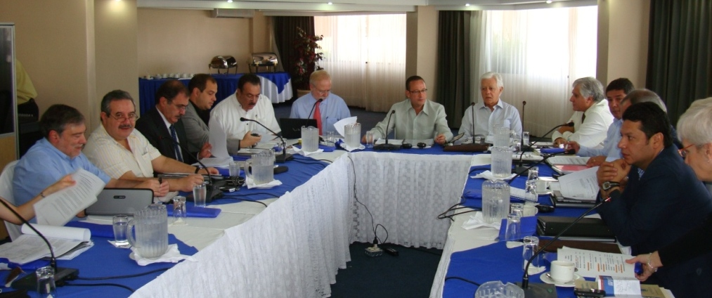

Os dirigentes das Loterias Caixa participaram, no dia 4 de março, de mais uma reunião da Junta Diretiva da Cibelae (Corporación Iberoamericana de Loterías y Apuestas de Estado), uma das cinco organizações que integram a World Lottery Association (WLA). O encontro foi realizado no Panamá e contou com a presença do vice-presidente de Loterias, Moreira Franco, do superintendente nacional, Roberto Derzie de Sant’anna, e do gerente operacional Luiz A. Rech.

A crise mundial esteve em pauta e, mais uma vez, as Loterias Caixa demonstraram sua competência no resultado do trabalho de todos os brasileiros que participam do processo. No debate, observou-se que, entre Brasil, Espanha, Chile, El Salvador e Uruguai, nosso país foi o único a apresentar evolução nas vendas de loterias no comparativo entre os meses de janeiro de 2008 e janeiro de 2009, quando as Loterias Caixa apontaram 39% de aumento na arrecadação. A Argentina apontou crescimento de 29,9% e os demais mostraram queda na arrecadação.

A reunião no Panamá teve como objetivo central a discussão de um plano de comunicação que venha qualificar as informações sobre as loterias ibero-americanas, principalmente no que tange o importante papel social que elas desempenham, gerando recursos para obras sociais. Outro ponto discutido na reunião é a criação de um banco de dados que poderá ser acessado por todos os países integrantes com o intuito de dar transparência ao trabalho que está sendo desenvolvido, além de oferecer a possibilidade de avaliar e comparar a quantidade de vendas nos países vizinhos.

Isto faz com que os países ibero-americanos sintam-se cada vez mais estimulados a fazer um intercâmbio de experiências, acompanhando os processos de loterias dos outros países bem de perto para, desta forma, melhorar os produtos. Durante o evento, os representantes da República Dominicana (Loteria de Santo Domingo) manifestaram interesse de conhecer o Brasil e as Loterias Caixa, alimentando ainda mais o importante intercâmbio entre os países ibero-americanos que organizam Loterias.

Entre os dias 2 e 4 de março, o gerente operacional Luiz Antônio Rech teve importante participação no seminário que contou com a participação de representantes de Loterias de Estado

‘

A

da Argentina, Chile, El Salvador, Espanha e Panamá.A Caixa é membro da Comissão de Processos da Cibelae e, por meio de seu gerente operacional, apresentou palestras e realizou oficinas de trabalho sobre Fundamentos teóricos e políticas de qualidade na gestão por processos, fundamentos teóricos e políticas de segurança da informação, e fundamentos teóricos e políticas de Responsabilidade Social Corporativa e gestão do jogo responsável.

LUGARES DA SORTE

Período: de 02 a 07/03/2009
Loteria | Concurso | Valor Prêmio | Lotérica
Lotofácil | 405 | R$ 394.040,40 | LOTÉRICA DO ZÉ LUIZ
 |  |  | Águas de Lindoia/SP
Lotofácil | 405 | R$ 394.040,40 | DUMBO LOTERIAS
 |  |  | São Paulo/SP
Lotofácil | 405 | R$ 394.040,40 | LOTERIA TALISMÃ
 |  |  | Goiânia/GO
Lotofácil | 405 | R$ 394.040,40 | NASSAR LOTERIAS
 |  |  | Palmeira/PR
Dupla Sena | 739 | R$ 559.352,86 | SORTE DA GÁVEA
 |  |  | Rio de Janeiro/RJ
Mega-Sena | 1053 | R$ 1.629.650,34 | LOTÉRICA GUAJUVIRAS
 |  |  | Canoas/RS
Lotofácil | 406 | R$ 810.235,41 | MEIER TURFE
 |  |  | Rio de Janeiro/RJ
Lotofácil | 406 | R$ 810.235,41 | LOTÉRICA COTOVIA
 |  |  | São Paulo/SP
Quina | 2024 | R$ 1.040.638,49 | LOTERIAS LAGO NORTE
 |  |  | Brasília/DF
Quina | 2024 | R$ 1.040.638,49 | XICO LOTERIAS
 |  |  | Joaçaba/SC

Boletim informativo produzido pela Assessoria de Imprensa de Loterias da CAIXA. Redação: Luciano Marques e André Luiz Gomes - e-mail: imprensa.loterias@caixa.gov.br

